**DIPLÔME NATIONAL DU BREVET**

**SESSION 2024**

|  |
| --- |
| **SCIENCES**    Série générale          Durée de l’épreuve : 1 h 50 points |

Dès que le sujet vous est remis, assurez-vous qu’il est complet.

Ce sujet comporte 6 pages numérotées de la page 1/6 à la page 6 /6.

Le candidat traite les 2 disciplines sur la même copie.

**ATTENTION :**

**Document ANNEXE page 5/6 et page 6/6 à rendre avec la copie**

L'utilisation de la calculatrice avec mode examen actif est autorisée.

L'utilisation de la calculatrice sans mémoire, « type collège », est autorisée.

Page 1/6

# TECHNOLOGIE

Durée conseillée de l’épreuve : 30 min - 25 points Les essais et les démarches engagés, même non aboutis, seront pris en compte.

En 2022, les feux de forêt ont détruit 62 000 hectares en France. Pour lutter contre les incendies, les forêts sont surveillées depuis des postes appelés vigies.

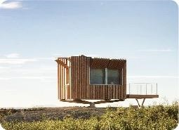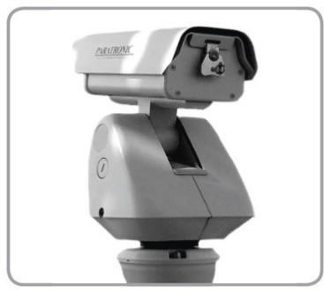

Depuis une vigie, les pompiers ont une vue dégagée à 360 degrés et peuvent localiser des départs de feu sur une distance de plus de 20 km.

Le système automatisé de surveillance installé sur le toit de la vigie est constitué de deux appareils photo.

|  |
| --- |
| **Document 1 –** vigie et son système automatisé de surveillance |
| dimensions exprimées en mètre |

## Question 1 (5 points)

Sur le document annexe réponse 1, **identifier** le besoin auquel répond la vigie. Sur le document annexe réponse 1, à l’aide du document 1, **associer** les solutions techniques aux fonctions techniques en replaçant les numéros dans les cases (six réponses attendues).

Page 2/6

|  |
| --- |
| **Document 2 –** étude du cycle de mouvement de l’appareil photo 1 |
| Au départ du cycle, l’appareil photo est orienté vers la position initiale d’angle 0° (noté « état initial »).  Il pivote de 10° et prend une première prise de vue (noté « prise de vue 1 »). Il répète ce processus jusqu’à la prise de vue 18 et aura ainsi parcouru 180°. Ensuite, il retourne à son état initial et démarre un nouveau cycle.  Il s’écoule deux secondes entre deux prises de vue consécutives. |

## Question 2 - (4 points)

Sur le document annexe réponse 1, à l’aide du document 2 :

- **indiquer** la nature du mouvement de l’appareil photo 1 ;

- **déterminer** pour la position 6 (60°) le temps écoulé entre deux prises de vue.

|  |
| --- |
| **Document 3 –** présentation de la gestion de l’énergie du système |
| La batterie alimente le système de surveillance.  L’intensité moyenne consommée (en Ampère) par le système en fonctionnement normal est de :  - 0,7 A par appareil photo  - 0,5 A par moteur  La capacité Q détermine l'autonomie de la batterie, calculée à partir de la formule : |

**Question 3 (6 points)**

Sur le document annexe réponse 1, à l’aide du document 3, **calculer** la capacité de la batterie en respectant l’exigence suivante :

« assurer une autonomie énergétique du système pendant 12 heures, sans apport solaire »

Page 3/6

|  |
| --- |
| **Document 4 –** détection d’une anomalie par comparaison d’images |
| image A : prise de vue 1 (cycle 1) image B : prise de vue 1 (cycle 2)    Pour détecter un départ de feu, le système réalise une comparaison d’images entre deux prises de vues consécutives de la même zone.  L’image numérique est composée de pixels dont la couleur est codée en écriture binaire sur un octet (huit éléments binaires). Si la valeur décimale d’un pixel varie de plus de 50, alors une anomalie est détectée et une alerte est transmise au centre de supervision. |

|  |
| --- |
| **Document 5 –** tableau de correspondance |
|  |

## Question 4 (5 points)

Sur le document annexe réponse 2, à l’aide des documents 4 et 5 :

* **exprimer** la valeur en écriture binaire du pixel P pour le cycle 2 ;
* **rechercher** la valeur en écriture décimale du pixel P pour le cycle 1 et pour le cycle 2 ;
* **déduire** si une alerte est donnée suite à la comparaison des images A et B en argumentant.

## Question 5 (5 points)

Sur le document annexe réponse 2, à l’aide du document 2, **compléter** le programme (cinq éléments attendus).

Page 4/6

## Technologie - document annexe réponse 1 - à rendre avec la copie Question 1

|  |
| --- |
| Besoin : |

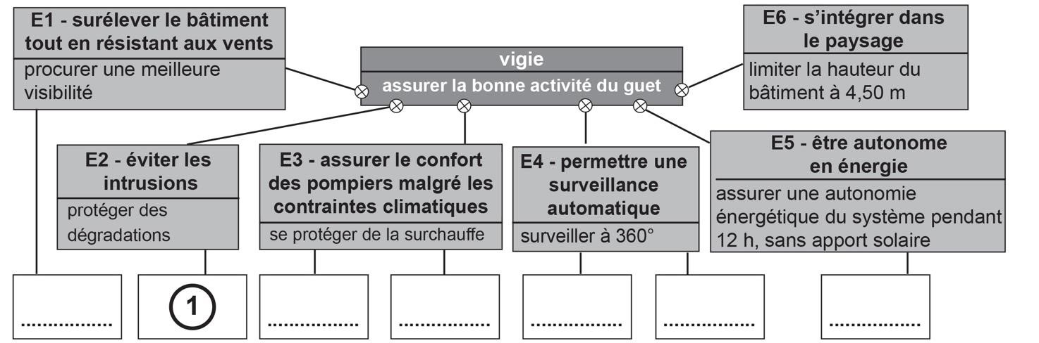

Solutions techniques :

**4**

**5**

**6**

**7**

volets pliants panneau photovoltaïque et batterie

**1**

**2**

**3**

appareil photo 1 appareil photo 2

isolation laine de bois ventilation

structure métallique acier

|  |
| --- |
| nature du mouvement de l’appareil photo 1 : |
| temps écoulé : |

**Question 2**

|  |
| --- |
| capacité de la batterie : |

## Question 3

Page 5/6

## Technologie - document annexe réponse 2 - à rendre avec la copie Question 4

|  |  |  |
| --- | --- | --- |
|  | valeur du pixel en écriture binaire | valeur du pixel en écriture décimale |
| pixel P cycle 1 | **1 1 0 0 0 1 1 0**  **b8 b7 b6 b5 b4 b3 b2 b1** |  |
| pixel P cycle 2 | **b8 b7 b6 b5 b4 b3 b2 b1** |  |

alerte (oui / non) et argumentation :

## Question 5

Page 6/6

